Medellín, febrero 29 de 2016

Señor
ANDRES FELIPE GOMEZ ORTEGA
FONDO DE EMPLEADOS CONINSA

EL COLECTIVO RENOVO CONTRATO EL 1 DE ENERO DEL 2016

LAS SIGUIENTES SON LAS TARIFAS CON VIGENCIA ENERO 01 DEL 2016 A DICIEMBRE 31 DEL 2016

EL SIGUIENTE CUADRO CORRESPONDE A LOS USUARIOS QUE USTED TIENE EN EL PROGRAMA ORO

ORO | 71.799.265 | ANDRES FELIPE GOMEZ O | ANDRES FELIPE GOMEZ ORTEGA | 248.745
ORO |  |  | MATIAS GOMEZ MAYA | 248.745
 |  |  | TOTAL GRUPO FAMILIAR | 497.490

ESTAS SON LAS NUEVAS COBERTURAS PARA LOS USUARIOS CON EL PROGRAMA ORO:

- MATERIAL DE OSTEOSINTESIS: Aumenta el valor a cubrir en Material de Osteosíntesis (elementos utilizados en cirugías tales como: mallas, grapas) así: en cirugía por accidente o trauma es de 100 % y por enfermedad es de 15 SMMLV. (Antes era 10 SMMLV).
- SANGRE: Transfusión de sangre hasta 20 SMMLV. (Antes era 15 SMMLV).
- HOSPITALIZACION SIQUIATICA: Se aumenta a 60 días usuario año contrato, antes era 30 días.
- PET-SCAN: Examen de imágenes para detectar el cáncer. (Antes no se cubría).
- ASISTENCIA MÉDICA POR CONVALECENCIA: Por incapacidades de más de 3 días (por usuario año contrato): traslado a citas 4 eventos por año. (Antes eran 2 eventos al año y por incapacidad mayor a 5 días). Servicio de mensajería por convalecencia con incapacidad mayor a 3 días y hasta máximo 15 días posteriores a la misma. (Antes era 4 servicios por incapacidad mayores a 5 días). Ahora son ilimitados. Acompañamiento a exámenes de laboratorio por incapacidad mayor a 3 días, eventos ilimitados, donde no haya cobertura puede hacerse bajo la modalidad de reembolso previa autorización del servicio a través de GEA COLOMBIA, se debe solicitar el servicio 24 horas antes en la línea Nacional 018000183222 o en Bogotá 7431222 o a los correos electrónicos: cabinaco@co.geainternacional.com – alvarezc@co.geainternacional.com
- BEBE GESTANTE: No cobro de cuota mensual para los bebes que afilien en gestación hasta el nacimiento, la madre debe de tener programa ORO y cualquier EPS. (Antes se cobraba desde la gestación y la madre debía de tener EPS Coomeva).
- ASESORIA PARA NUTRICIONISTA Y PSICOLOGIA: las 24 horas en la línea 01 8000 918 082 opción 1. (Antes no tenía este beneficio).
- URGENCIA EN CLINICAS U HOSPITALES: Se elimina el cobro adicional de ayudas diagnósticas en las urgencias. Antes se cobraban además del copago de la urgencia las ayudas diagnósticas.
- ASISTENCIA EN VIAJE: (URGENCIAS EN EL EXTERIOR) ASSIST CARD, hasta 35.000 Dólares o Euros, por 90 días. Cobertura de preexistencias hasta USD 5.000. se debe llamar a las líneas 01 8000 112 812 o en Medellín al 6042666 antes de viajar para que le brinden las líneas con las que debe comunicarse en caso de una urgencia. (Antes no se tenía este beneficio para los planes colectivos o empresariales).
- AMBULANCIA: Terrestre hasta 50% de un (1 SMMLV) (3 eventos por usuario/año contrato) por modalidad de reembolso. (Antes eran 2 eventos).
- RESONANCIA MAGNETICA: Se disminuye el periodo de carencia, se cubrirá a partir del primer día del 13 mes de vigencia. (Antes era a partir del primer día del mes 25 de vigencia).
- ORIENTACION MÉDICA TELEFONICA: con la línea de FONOSALUD Coomeva MP las 24 horas del día al teléfono 4155075 opción 2.
- MEDICAMENTOS A DOMICILIO: Convenio comercial con Gestión Medica en Salud para envíos de medicamentos a domicilio a todos los usuarios de Coomeva MP, independiente del programa y además seguimiento en la finalización de su tratamiento, con disponibilidad con todos los medios de pago. Líneas de atención a nivel nacional 3105739703 y en Bogotá 2151772. (Antes no tenía este beneficio).
- MEDICAMENTOS POSHOSPITALARIOS: Hasta $400.000 por usuario/año contrato, este servicio se presta con la aseguradora ACE Seguros en las líneas 01 8000 917 500 o en Medellín 6052777. (Antes no tenía este beneficio).
- SEGURO DE VIDA POR MUERTE ACCIDENTAL: Para cada uno de los integrantes del contrato mayores de 12 años. Hasta Cinco Millones quinientos mil pesos ($5.500.000). este servicio se presta con la aseguradora ACE Seguros en las líneas 01 8000 917 500 o en Medellín 6052777. Antes no tenía este beneficio.

OTRAS COBERTURAS PARA TODOS LOS PROGRAMAS DE COOMEVA MEDICINA PREPAGADA

SEGURO DE VIDA: (POR CUALQUIER CAUSA DE LA MUERTE)
ESTE BENEFICIO ES PARA LOS PROGRAMAS ORO, PLATA, CLASICO, TRADICIONAL, ORO PLUS, PLATA JOVEN, TRADICIONAL ESPECIAL Y ASOCIADO:

- El beneficio de auxilio funerario cambia por SEGURO DE VIDA por valor de $1.450.000 para cada uno de los integrantes del contrato mayores de 12 años o AUXILIO FUNERARIO para los menores de dicha edad, el valor podrá ser utilizado para cubrir gastos funerarios ó en caso de poseer una póliza de servicio exequial podrá destinarse al pago de otros gastos generados por este tipo de eventos.
- Este aseguramiento se presta a través de la empresa ACE SEGUROS, para realizar la reclamación debe llamar a las líneas 01 8000 917 500 o en Medellín 6052777.
- Todo el proceso de reclamación y desembolso estará a cargo de la aseguradora la cual contará con 20 días hábiles, para efectuar el desembolso después de que el usuario presente los documentos que requiera la compañía.

URGENCIAS DOMICILIARIAS ODONTOLOGICAS:

ES PARA TODOS LOS PROGRAMAS: ORO, PLATA, CLASICO, TRADICIONAL, CEM, SALUD ORAL, ORO PLUS, PLATA JOVEN, TRADICIONAL ESPECIAL, ASOCIADO, HCM

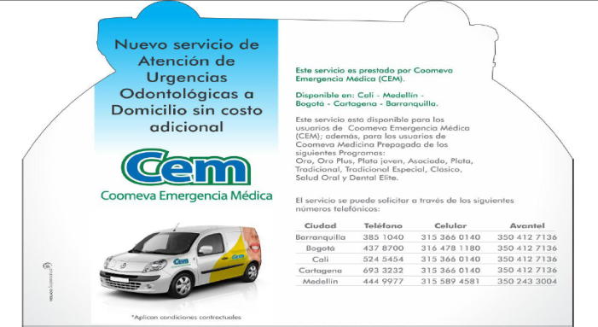

- Cualquier evento doloroso, inesperado o repentino que amerite atención odontológica urgente, originado por las siguientes causas: Infecciones, Abscesos, Caries, Inflamación y Hemorragia, Trauma, Laceraciones, Fractura de una prótesis, entre otros que requieran atención inmediata.
- No tiene costo adicional, Sin copagos, Sin límite de uso, Las 24 horas, Equipos Odontológicos de alta calidad y materiales odontológicos de alta calidad.
- Este servicio será prestado por Coomeva Emergencia Médica (CEM). En Medellín en la línea 4449977 Disponible además en otras ciudades en las líneas en Cali 5245454, Bogotá 4378700, Cartagena 6933232 y Barranquilla 3851040.

AUTORIZACIONES DE ÓRDENES MÉDICAS:

- por correo electrónico para los usuarios afiliados a través de contratos colectivos, enviando su orden medica al correo electrónico según la ciudad donde te encuentres para Medellín, Rionegro, Apartadó, Montería y Quibdó sería: cmpnoroccidente@coomeva.com.co, más abajo encontrará el correo para otras regiones del país.

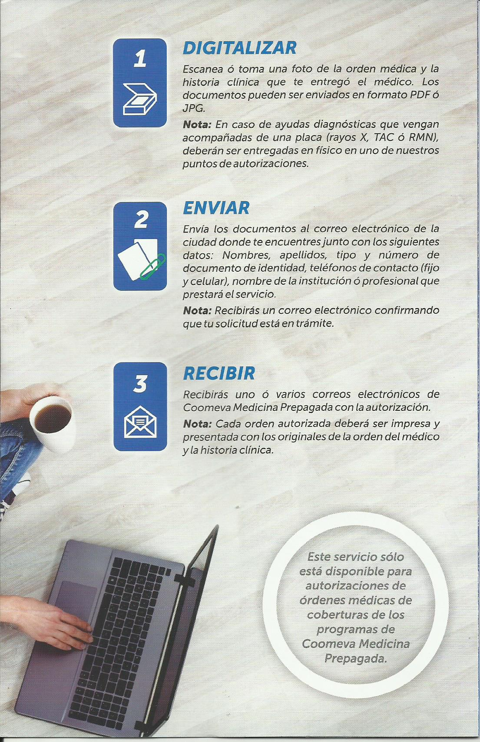

CORREOS ELECTRONICOS OTRAS CIUDADES PARA ENVIAR Y AUTORIZAR ÓRDENES MÉDICAS:
AUTORIZACIONES DE ÓRDENES MÉDICAS:

- por correo electrónico para los usuarios afiliados a través de contratos colectivos, enviando su orden medica al correo electrónico según la ciudad donde te encuentres para Medellín, Rionegro, Apartadó, Montería y Quibdó sería: cmpnoroccidente@coomeva.com.co, más abajo encontrará el correo para otras regiones del país.



APP MOVIL MEDICINA PREPAGADA:

Ahora COOMEVA Medicina Prepagada está en tu dispositivo móvil, para que encuentres fácilmente toda la información de nuestros profesionales e instituciones de la salud y los principales servicios:

- Directorio Médico
- Directorio Odontológico
- Red de Urgencias
- Red de Oficinas
- Alianzas Especiales



PLAN DE LEALTAD SALUD +:

- Gana por cuidar tu Salud, si aún no te has inscrito te invitamos a hacerlo en la pág. web: saludmas.pinoscoomeva.com o comunicándote al 01 8000 189 992 opción 3, donde te darán toda la información que tengas de este plan, registra tus datos e inmediatamente te premiamos con 1000 pinos, y acumulando podrás redimir por fabulosos premios. Recuerda que puedes inscribir a tu grupo familiar.
- Conoce el catalogo y empieza a disfrutar de los premios llama a la línea 01 8000 950 123.

REVISTA SALUD Y DIRECTORIO MEDICO Y ODONTOLOGICO (VIRTUALES):

- En GOOGLE digita: Revista Salud Coomeva, Directorio Médico Coomeva Prepagada, Directorio Odontológico Coomeva Prepagada: Encontraras mes a mes estas publicaciones actualizadas

COOMEVA MEDICINA PREPAGADA LE OFRECE LOS SIGUIENTES PROGRAMAS A PRECIOS MUY ASEQUIBLES

COOMEVA EMERGENCIAS MÉDICAS (CEM) ATENCION MÉDICA DOMICILIARIA:

- Servicio las 24 horas y los 365 días del año, para emergencias, urgencias consultas médicas , además tiene convenios y tarifas especiales con médicos especialistas, droguerías y laboratorios.

- Este programa es adicional a otro que tenga con Coomeva MP, es decir tiene un costo mínimo mensual, contamos con tarifas especiales y económicas.

SALUD ORAL ELITE:

- Es el mejor programa en salud oral del país con excelentes coberturas, comuníquese con nosotros para darle a conocer el servicio.

Sabe que cuenta siempre con nosotros y puede comunicarse a nuestros Móviles: MOVISTAR 3006036272 (este móvil cuenta con WhatsApp), MOVISTAR 3186280643 CORREO ELECTRONICO: ppiusca@gmail.com

Cordialmente,


PIEDAD USUGA CASTAÑO
ARISTOBULO PEREZ SAS
ASESORA COOMEVA MEDICINA PREPAGADA

